Сравнение триботехнической эффективности смазочных композиций, содержащих наночастицы меди, свинца и палладия
Ю.П. Косогова¹, В.Э. Бурлакова²
¹Волгодонский инженерно-технический институт –
филиал Национального исследовательского ядерного университета «МИФИ»;
²Донской государственный технический университет

Аннотация: В настоящее время достаточно широко рекламируются и предлагаются на отечественном и мировом рынках противоизносные и противозадирные аддитивы к моторным, трансмиссионным, индустриальным маслам. Разработан способ получения нанокластеров меди, свинца и палладия в водно-спиртовых средах и показана возможность реализации эффекта безызносного трения при использовании такой смазочной композиции для трущихся стальных поверхностей. Исследованы триботехнические свойства нанокластеров металлов в водных растворах многоатомных спиртов с использованием торцевой машины трения АЕ-5.
Ключевые слова: наноразмерные частицы, трение, износ, безызносное трение.

Одним из приоритетных направлений развития научно-технического прогресса в мире являются нанотехнологии [1-3]. Введение в состав смазочного материала нанодисперсных твердофазных частиц благоприятно сказывается на увеличении износостойкости пар трения вследствие формирования ориентированных структур в зоне контакта, полирующего действия наночастиц и создания на поверхностях трения многофункциональной пленки, состоящей из агрегатов единичных частиц, с большим числом микроплоскостей, заполненных жидкофазным компонентом смазочного материала [4-8].
Смазочные композиции, содержащие наноразмерные кластеры металлов, получались по отработанной методике [9], заключающейся в электрохимическом восстановлении на поверхности катода-стали ионов металлов из водно-спиртовых растворов, с одновременным диспергированием в процессе трения в паре стальной катод – сталь при использовании торцевой машины трения АЕ-5. Ионы металлов получали электролизом активного анода (медного или свинцового) или добавляли (введение хлорида палладия) в водные растворы спиртов. Полученные результаты позволяют утверждать, что в условиях проводимых экспериментов реализуется безызносное трение [10]. Об этом свидетельствует резкое уменьшение коэффициента трения до величин порядка 0,005 (рис.1, 2).
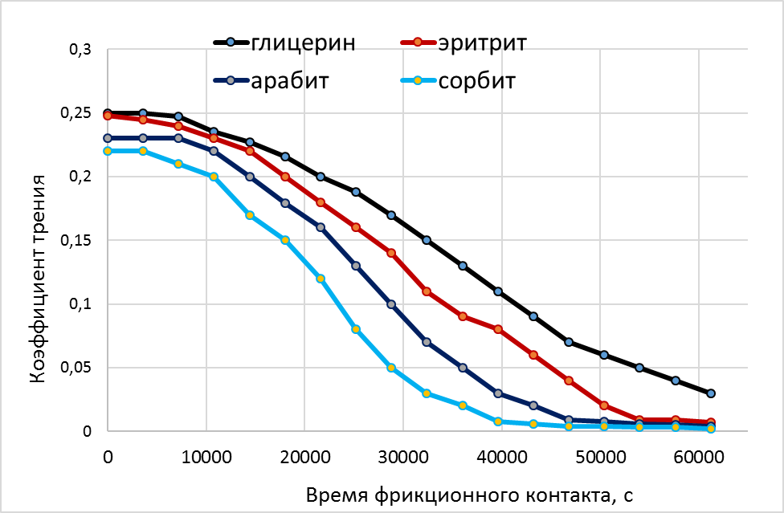
Рис. 1 – Значения коэффициента трения, полученные при трении в паре сталь-сталь на машине трения АЕ-5, в процессе трибоэлектрохимической обработки с медным анодом

Эффективность нанокластеров металлов, используемых в качестве металлоплакирующей присадки, возрастает с увеличением электродного потенциала металла, т.е. при переходе от свинца (Е⁰ = - 0,126 В) к меди (Е⁰ = 0,337 В) и палладию (Е⁰ = 0,987 В). Такой вывод связан с уменьшением времени, необходимого трибологической системе для перехода в состояние безызносного трения. Для смазочных композиций, содержащих наночастицы свинца в водном растворе глицерина, уменьшение коэффициента трения до 0,006 наблюдается после 68000 с трибоэлектрохимической обработки, а при использовании палладия в том же водно-глицериновом растворе, это время сокращается до 20500 с (рис. 3).
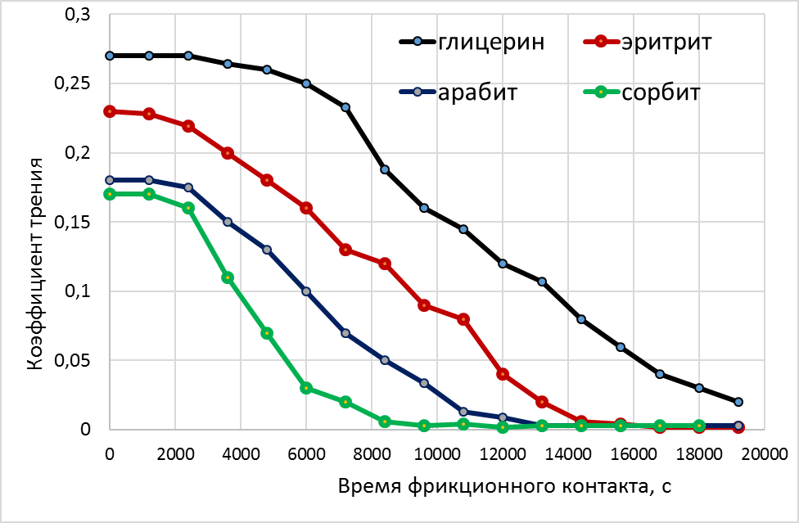
Рис. 2 – Значения коэффициента трения, полученные при трении в паре сталь-сталь на машине трения АЕ-5, в процессе трибоэлектрохимической обработки в присутствии хлорида палладия

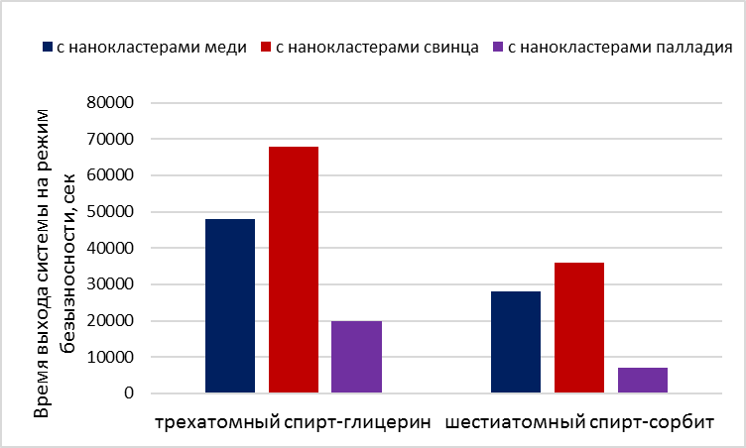
Рис. 3 – Влияние природы металла на время перехода трибологической системы в режим безызносного трения

При этом необходимо отметить, что природа смазочной среды также влияет на реализацию эффекта безызносности: сокращение времени обнаруживается в ряду спиртов трехатомный спирт (глицерин) – четырехатомный спирт (эритрит) – пятиатомный спирт (арабит) – шестиатомный спирт (сорбит). В трибологической системе «сталь - глицерин – сталь» в процессе трибоэлектрохимической обработки в присутствии медного анода после 4,8·10⁴ секунд наблюдается снижение коэффициента трения до 0,004, в системе «сталь – эритрит – сталь» переход к режиму избирательного перехода начинается через 4,3·10⁴ с, в системе «сталь – арабит – сталь» - через 3,2·10⁴ с, а в системе «сталь - сорбит – сталь» – через 2,9·10⁴ с.
Таким образом, на основании проведенных исследований можно говорить об увеличении возможности реализации режима безызносного трения в рядах наноразмерных частиц свинца – меди - палладия и многоатомных спиртов: трехатомный спирт (глицерин) – четырехатомный спирт (эритрит) – пятиатомный спирт (арабит) – шестиатомный спирт (сорбит). 50 % водный раствор сорбита с нанокластерами палладия способствует уменьшению времени перехода пары трения сталь-сталь в режим избирательного переноса в 7 раз по сравнению с трибосистемой «сталь - глицерин – сталь», содержащей нанокластеры свинца.
Выводы
Триботехническая эффективность нанокластеров свинца, меди и палладия определяется электродным потенциалом металла – чем более положителен электродный потенциал, тем выше триботехническая эффективность смазочной композиции, содержащей наночастицы этого металла.
Литература
- Наноматериалы и нанотехнологии / В.М Анищик и др.: под ред. В.Е. Борисенко, Н.К. Толочко. Минск: Изд. Центр БГУ. 2008. 375 с.
- Гусев А.И. Наноматериалы, наноструктуры, нанотехнологии. М: Физматлит. 2005. 416 с.
- Суздалев И.П. Нанотехнология: физико-химия нанокластеров, наноструктур и наноматериалов. М.: КомКнига. 2006. 592с.
- Фришберг И. В., Золотухина Л.В., Харламов В.В., Батурина О.К., Панкратов А.А., Кишкопаров Н.В. Восстановление поврежденной поверхности при работе пары трения в присутствии ультрадисперсного порошка медного сплава // Металловедение и термическая обработка металлов. 2000. №7. С.21-23.
- Experimental analysis of tribological properties of lubricating oils with nanoparticle additives/ Y.Y. Wu, W.C. Tsui, T.C. Liu// Wear. 15 March 2007. рр. 819-825.
- Tribological effects of oxide based nanoparticles in lubricating oils/ Cai-xiang Gu, Guan-jun Zhu, Lei Li, Xiao-yu Tian, Guang-yao Zhu//Journal of Marine Science and Application. March 2009, pp. 71-76.
- Люты М., Скаскевич А.А., Струк В.А., Костюкович Г.А. Смазочные композиционные материалы с наномодификаторами// Вестник ГДУ 2003. №2(22). С. 84-92.
- Дерлугян Ф.П. Композиционный полимерный тонколистовой материал (КПТМ) для работы в трибосопряжениях при экстремальных условиях/ Инженерный вестник Дона, 2007. №2. URL: ivdon.ru/ru/magazine/archive/n2y2007/3
- Косогова Ю.П., Бурлакова В.Э., Томилин С.А. Получение наноразмерных частиц металлов и их влияние на триботехнические характеристики смазочных композиций/ Инженерный вестник Дона, 2016. №1. URL: ivdon.ru/ru/magazine/archive/n1y2016/3497
- Гаркунов Д.Н., Мельников Э.Л Безызностное трение и водородное изнашивание металлов в решении основных трибологических проблем качества механизмов и машин// Известия МГТУ «МАМИ». 2014. № 1(19). С. 205-214.
References
- Nanomaterialy i nanotehnologii [Nanomaterials and nanotechnologies]. V.M Anishhik i dr.: pod red. V.E. Borisenko, N.K. Tolochko. Minsk: Izd. Centr BGU. 2008. 375 р.
- Gusev A.I. Nanomaterialy, nanostruktury, nanotehnologii [Nanomaterials, nanostructures, nanotechnology]. M: Fizmatlit. 2005. 416 р.
- Suzdalev I.P. Nanotehnologija: fiziko-himija nanoklasterov, nanostruktur i nanomaterialov [Nanotechnology: physicochemistry of nanoclusters, nanostructures and nanomaterials]. M.: KomKniga. 2006. 592 р.
- Frishberg I.V., Zolotuhina L.V., Harlamov V.V., Baturina O.K., Pankratov A.A., Kishkoparov N.V. Metallovedenie i termicheskaja obrabotka metallov. 2000. №7. рр.21-23.
- Y.Y. Wu, W.C. Tsui, T.C. Liu. Wear. 15 March 2007. рр. 819-825.
- Cai-xiang Gu, Guan-jun Zhu, Lei Li, Xiao-yu Tian, Guang-yao Zhu. Journal of Marine Science and Application. March 2009, pp. 71-76.
- Ljuty M., Skaskevich A.A., Struk V.A., Kostjukovich G.A. Vestnik GDU 2003. №2(22). рр. 84-92.
- Derlugjan F.P. Inženernyj vestnik Dona (Rus), 2007. №2. URL: ivdon.ru/ru/magazine/archive/n2y2007/3
- Kosogova Ju.P., Burlakova V.Je., Tomilin S.A. Inženernyj vestnik Dona (Rus), 2016. №1. URL: ivdon.ru/ru/magazine/archive/n1y2016/3497
- Garkunov D.N., Mel'nikov Je.L Izvestija MGTU «MAMI». 2014. № 1(19). рр. 205-214.

